
หน่วยการเรียนรู้ที่ 5 ทรัพยากร

แผนการจัดการเรียนรู้ที่ 80 กิจกรรมเสริมทักษะความรู้
ท้ายหน่วยการเรียนรู้

ชั้นประถมศึกษาปีที่ 6 เวลา 1 ชั่วโมง



มาตรฐานการเรียนรู้/ตัวชี้วัด

มาตรฐานการเรียนรู้
ส 5.2 เข้าใจปฏิสัมพันธ์ระหว่างมนุษย์กับสภาพแวดล้อมทางกายภาพที่ก่อให้เกิด
การสร้างสรรค์วัฒนธรรม มีจิตสำนึกและมีส่วนร่วมในการอนุรักษ์ทรัพยากรและสิ่งแวดล้อม
เพื่อการพัฒนาที่ยั่งยืน
ตัวชี้วัด
ส 5.2 ป.6/3 จัดทำแผนการใช้ทรัพยากรในชุมชน

]\
จุดประสงค์การเรียนรู้สู่ตัวชี้วัด

1. อธิบายและสรุปความรู้เกี่ยวกับการจัดทำแผนฟื้นฟูทรัพยากรลงในแบบกิจกรรม (K)
2. จำแนกและสรุปความรู้เกี่ยวกับการจัดทำแผนฟื้นฟูทรัพยากรลงในแบบกิจกรรม (P)
3. เห็นความสำคัญในการพัฒนาเสริมทักษะการเรียนรู้ในการทำกิจกรรมระหว่างเรียน (A)

สาระสำคัญ

การรู้จักวางแผนและจัดทำแผนการใช้ทรัพยากรในชุมชนทำให้มีทรัพยากรใช้อย่างยั่งยืนตลอดไป


สาระการเรียนรู้

กิจกรรมความรู้การจัดทำแผนพัฒนาทรัพยากร


คุณลักษณะอันพึงประสงค์

มีจิตสาธารณะ
ตัวชี้วัดที่ 8.2 เข้าร่วมกิจกรรมที่เป็นประโยชน์ต่อโรงเรียน ชุมชน และสังคม

สมรรถนะสำคัญของผู้เรียน

ความสามารถในการแก้ปัญหา

ชิ้นงานหรือภาระงาน (หลักฐาน ร่องรอยแสดงความรู้)


แบบกิจกรรมเสริมทักษะความรู้ท้ายหน่วยการเรียนรู้

คำถามท้าทาย

ถ้านักเรียนคิดจะทำแผนฟื้นฟูทรัพยากร นักเรียนจะจัดทำแผนด้านทรัพยากรประเภทใดก่อน เพราะอะไร

การจัดกิจกรรมการเรียนรู้

1. ครูนำกิจกรรมหรือแบบฝึกหัดมาให้นักเรียนพัฒนาเสริมทักษะความรู้ในหน่วยการเรียนรู้ (กิจกรรมให้อยู่ในดุลยพินิจของครู) ดังนี้
ตัวอย่างกิจกรรม
○ ให้นักเรียนดูภาพที่กำหนดให้แล้วจัดทำแผนการฟื้นฟูทรัพยากรธรรมชาติ สรุปลงในแผนภาพที่กำหนดให้ ดังนี้

กติกา
1. ตั้งชื่อแผน 2. อธิบายวิเคราะห์ปัญหา
3. อธิบายการวางแผนเพื่อฟื้นฟูทรัพยากรธรรมชาติ 4. อธิบายวิธีการดำเนินการ
5. อธิบายการติดตามผล 6. การประเมินผล
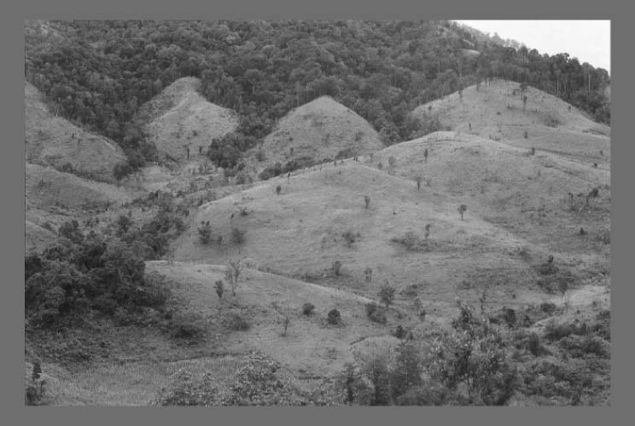

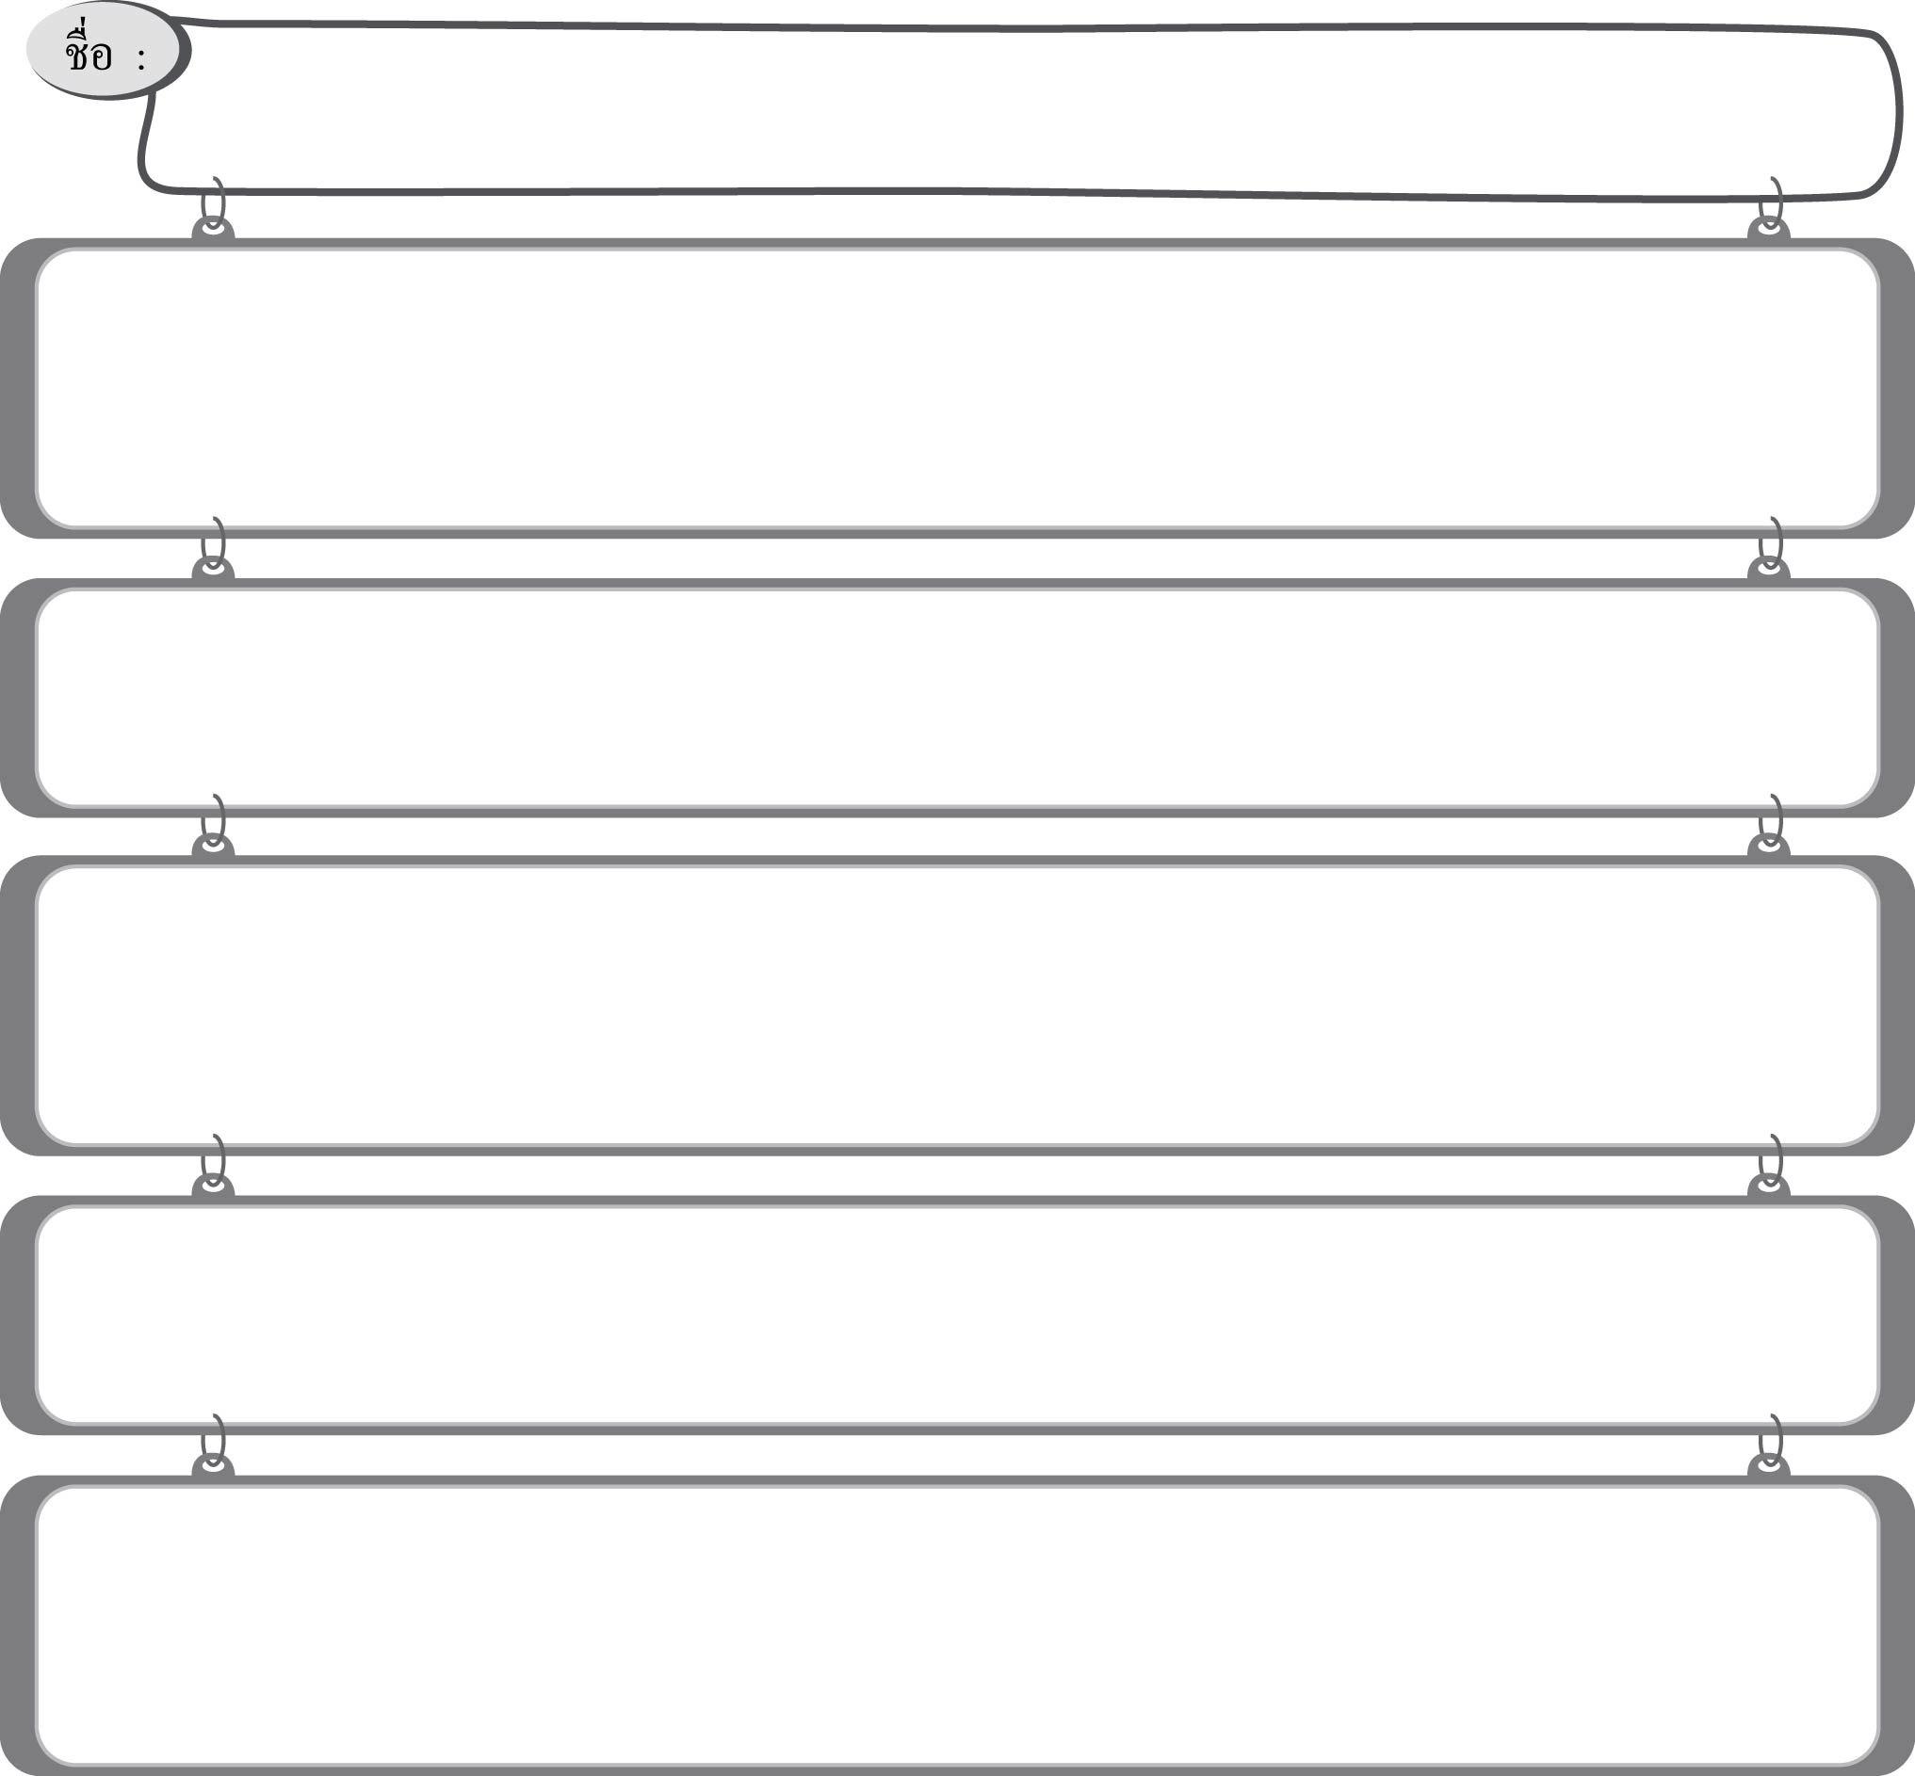

การวิเคราะห์ :________________________________________________________________________
___________________________________________________________________________________
___________________________________________________________________________________

การวางแผน :________________________________________________________________________
___________________________________________________________________________________

การดำเนินการ :_______________________________________________________________________
___________________________________________________________________________________
___________________________________________________________________________________

การติดตามผล :_______________________________________________________________________
___________________________________________________________________________________

การประเมินผล :______________________________________________________________________
___________________________________________________________________________________
___________________________________________________________________________________

2. ครูตรวจและเฉลยแบบกิจกรรมพร้อมอธิบายสรุปเป็นความรู้เพิ่มเติม
3. ให้นักเรียนทำแบบทดสอบหลังเรียน (Post-Test) เพื่อประเมินผลการเรียนใน
หน่วยการเรียนรู้ที่ 5
4. ให้นักเรียนและครูร่วมกันสรุปความรู้ ดังนี้
การรู้จักวางแผนและจัดทำแผนการใช้ทรัพยากรในชุมชนทำให้มีทรัพยากรใช้
อย่างยั่งยืนตลอดไป
5. ให้นักเรียนร่วมกันแสดงความคิดเห็น โดยครูใช้คำถามท้าทาย ดังนี้
ถ้านักเรียนคิดจะทำแผนฟื้นฟูทรัพยากร นักเรียนจะจัดทำแผนด้านทรัพยากร
ประเภทใดก่อน เพราะอะไร


การจัดบรรยากาศเชิงบวก

การนำกิจกรรมหรือแบบฝึกหัดมาให้นักเรียนพัฒนาเสริมทักษะการเรียนเพื่อทดสอบความรู้ในหน่วยการเรียนรู้

สื่อการเรียนรู้

แบบกิจกรรมเสริมทักษะความรู้ท้ายหน่วยการเรียนรู้
การวัดและประเมินผลการเรียนรู้

1. วิธีการวัดและประเมินผล
- สังเกตพฤติกรรมของนักเรียนในการเข้าร่วมกิจกรรม
2. เครื่องมือ
- แบบสังเกตพฤติกรรมการเข้าร่วมกิจกรรม
3. เกณฑ์การประเมิน
- การประเมินพฤติกรรมการเข้าร่วมกิจกรรม
ผ่านตั้งแต่ 2 รายการ ถือว่า ผ่าน
ผ่าน 1 รายการ ถือว่า ไม่ผ่าน

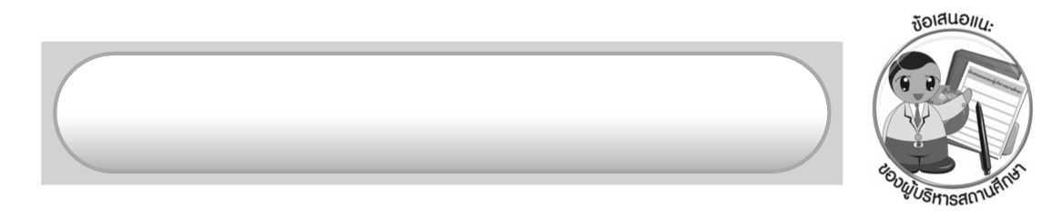
ข้อเสนอแนะของผู้บริหารสถานศึกษา

______________________________________________________________________________
______________________________________________________________________________
______________________________________________________________________________
______________________________________________________________________________
______________________________________________________________________________
______________________________________________________________________________
______________________________________________________________________________
______________________________________________________________________________
______________________________________________________________________________
______________________________________________________________________________
______________________________________________________________________________
______________________________________________________________________________
______________________________________________________________________________
______________________________________________________________________________
______________________________________________________________________________
______________________________________________________________________________
______________________________________________________________________________
______________________________________________________________________________
______________________________________________________________________________
______________________________________________________________________________
______________________________________________________________________________
______________________________________________________________________________
______________________________________________________________________________
______________________________________________________________________________

ลงชื่อ_________________________ (ผู้บริหารสถานศึกษา)
(_________________________)
________/________/_______

บันทึกหลังการสอน

ผลการจัดการเรียนการสอน

______________________________________________________________________________
______________________________________________________________________________
______________________________________________________________________________
______________________________________________________________________________
______________________________________________________________________________
______________________________________________________________________________

ปัญหา/อุปสรรค

______________________________________________________________________________
______________________________________________________________________________
______________________________________________________________________________
______________________________________________________________________________
______________________________________________________________________________
______________________________________________________________________________

แนวทางแก้ไข

______________________________________________________________________________
______________________________________________________________________________
______________________________________________________________________________
______________________________________________________________________________
______________________________________________________________________________
______________________________________________________________________________

ลงชื่อ_____________________________ (ผู้บันทึก)
(____________________________)
_________/__________/____

